**Restore Data SQL Server 2019**

1. Login menggunakan SQL Server Authentication kemudian, masukkan User (pada gambar menggunakan user “sa”) dan Password. Lalu klik **Connect**.

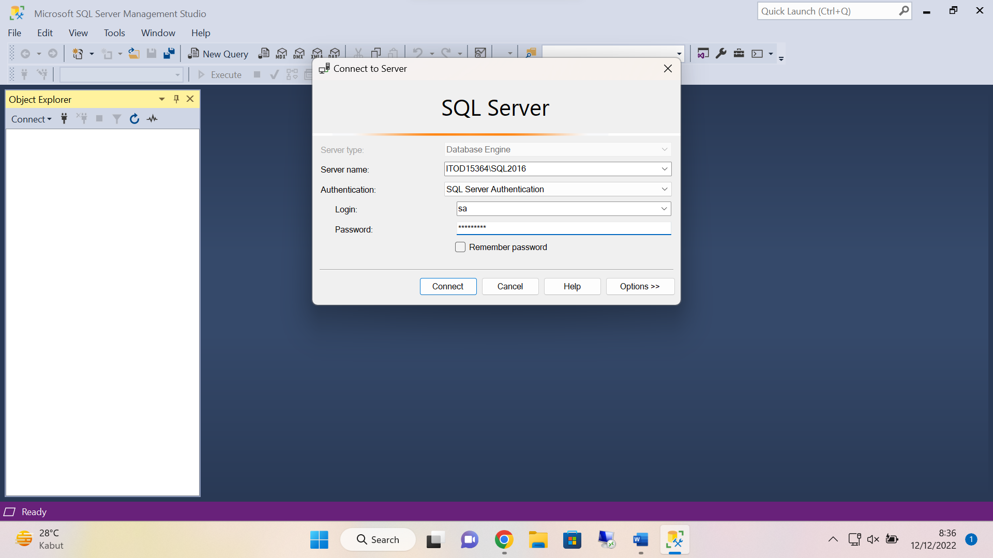

1. Pada window Object Explorer, klik **icon +** pada folder Database.

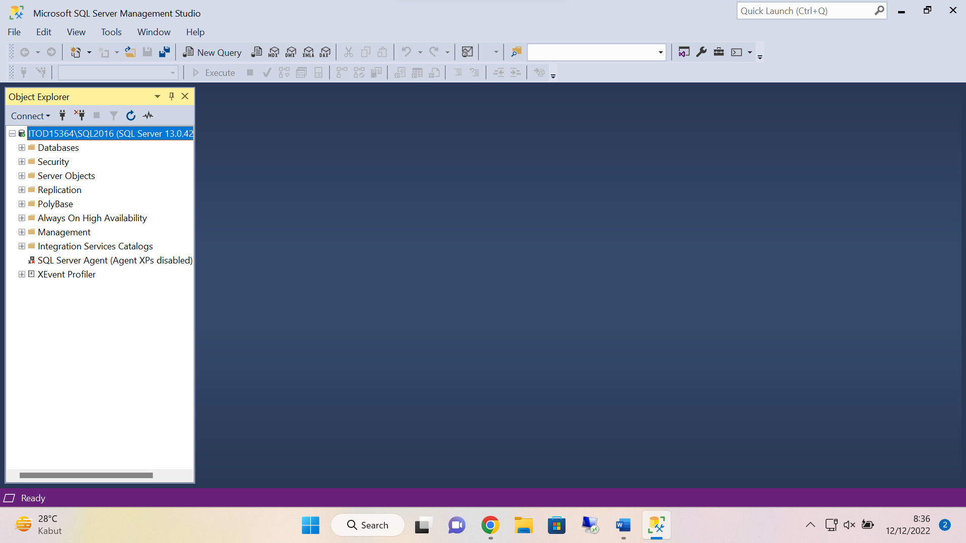

1. Klik kanan pada Database yang akan dilakukan *backup*. Lalu, klik **Task > Restore > Database**…

1. Klik **Device,** lalu pada icon …kemudian muncul pop up select backup devices lalu klik **Add**.

1. Pilih file dengan format .**bak** (file backup) yang ingin di restore. Kemudian klik **ok**

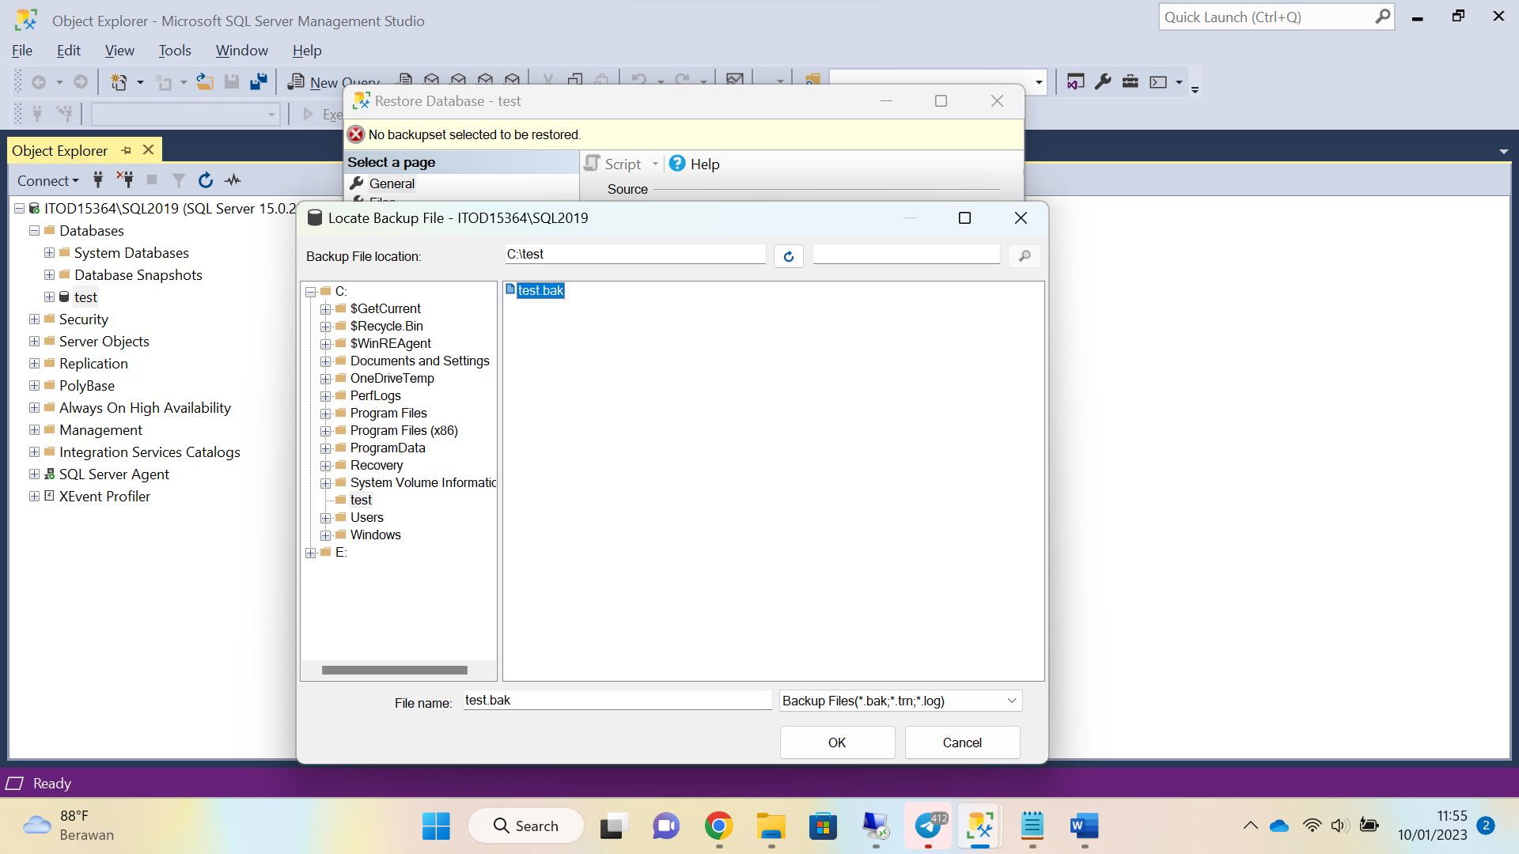

1. Pada backup terdapat 3 settingan (general, Files dan options)   
   pada bagian files kita dapat menentukan posisi mdf dan ldf , disini default berada pada C:

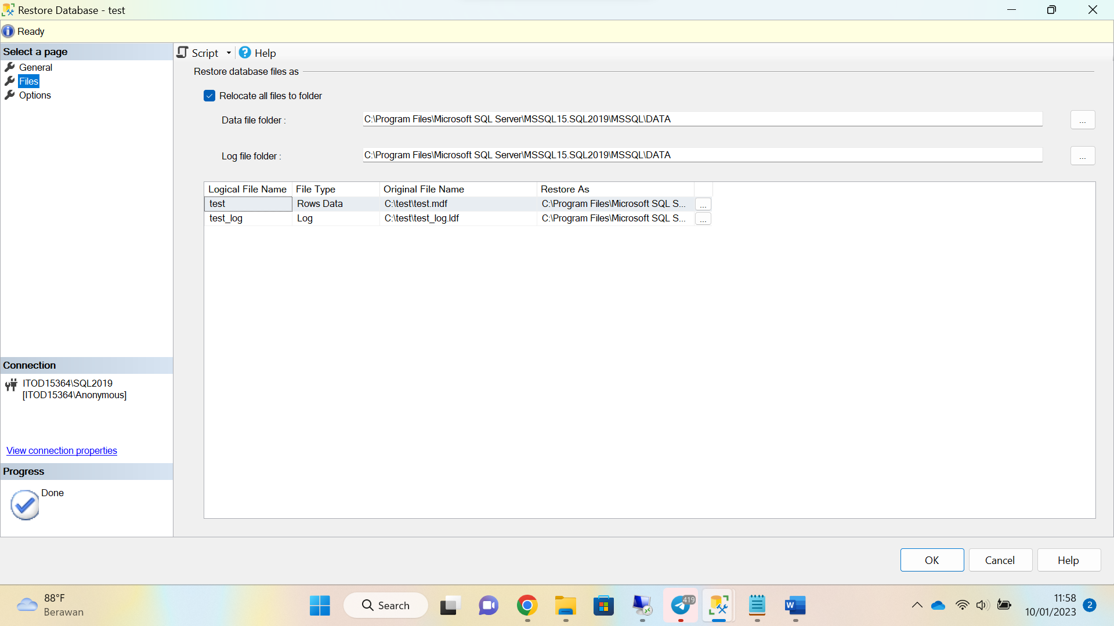

1. Pada options , dianjurkan overwrite the ecisting (with replace) agar datanya ditimpa , kemudian untuk recovery state **restore with recovery**. Kemudian klik ok

1. Jika restore berhasil maka dapat dilihat database yang kita restore



